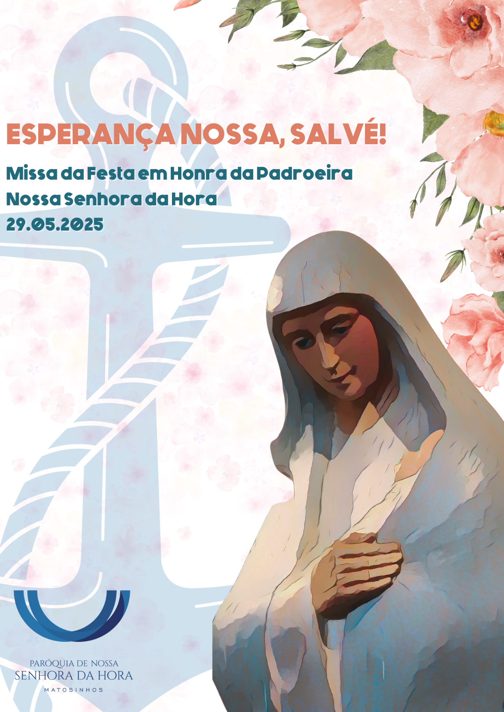
RITOS INICIAIS

Procissão e Cântico de entrada
Saudação inicial
Monição inicial

P. No 40.º dia da Páscoa, quinta-feira da Ascensão, celebramos a Festa em honra de Nossa Senhora da Hora, padroeira desta comunidade. Sejam todos muito bem-vindos. Celebramos hoje a Festa, no contexto do Ano Jubilar de 2025, sob o lema «Peregrinos de esperança». Em todas as festas, orações e celebrações marianas, ao longo deste ano, temos vindo a aprender de Maria esta virtude teologal da esperança, daquela esperança que não engana, da esperança que brota da confiança da fé, na fidelidade do amor de Deus às suas Promessas. Hoje, gostaria de celebrar convosco a nossa Padroeira, Nossa Senhora da Hora, olhando para a Virgem Maria, como Mãe da santa esperança (cf. Sir 24,18). Assim a invocamos tantas vezes, na oração da Salve-rainha: «Esperança nossa, salve»! Como escreveu o saudoso Papa Francisco, “a esperança encontra, na Mãe de Deus, a sua testemunha mais elevada. N’Ela vemos como a esperança não seja um efémero otimismo, mas dom de graça no realismo da vida” (SNC 24).

Ato Penitencial:

P. Preparemos o nosso coração, para que Deus derrame o seu amor em nossos corações e infunda a esperança que não engana. Confessemos os nossos pecados. Confesso a Deus…

Kyrie (cantado)

Hino do Glória (cantado)

Oração coleta
Cf. Oração coleta das Missas da Virgem Santa Maria, Missal, n.º 37, A Virgem Maria, Mãe da Santa Esperança, p. 179.

P. Senhor nosso Deus, que nos dais a graça de venerar a Virgem Maria como a Mãe da Santa esperança, concedei-nos, pela sua intercessão e pelo seu auxílio, que orientemos a nossa esperança para os bens celestes cumpramos diligentemente a nossa missão a cidade terrestre e recebamos um dia os bens que pela fé esperamos. Por N. S.J. Cristo, Vosso Filho que é Deus e convosco vive e reina na unidade do Espírito Santo, pelos séculos dos séculos.
R. Ámen.

Notas:
- Na eucologia (Oração coleta, oração sobre as oblatas, Prefácio e pós-comunhão) seguimos a proposta do Missal das Missas da Virgem Santa Maria, n.º 37: A Virgem Maria, Mãe da Santa Esperança, p. 178-181.
- No Lecionário, escolhemos:
- 1.ª leitura: o texto que refere a oração de Maria junto da comunidade apostólica, por estarmos no Tempo Pascal: At 1,12-14
- 2.ª leitura: o texto sobre a esperança que não engana, que dá o mote à Bula de Proclamação do Ano Jubilar: Rm 5,5-9
- O Evangelho das Bodas de Caná, relacionado com a «Hora» de Jesus e indicado pelo lecionário das Missas da Virgem Santa Maria, n.º 37.

LITURGIA DA PALAVRA

LEITURA I – At 1, 12-14

Leitura dos Atos dos Apóstolos

Depois de Jesus ter subido ao Céu,
os Apóstolos voltaram para Jerusalém,
descendo o monte chamado das Oliveiras,
que fica perto de Jerusalém,
à distância de uma caminhada de sábado.

Quando chegaram à cidade, subiram para a sala de cima,
onde se encontravam habitualmente.

Estavam lá Pedro e João, Tiago e André, Filipe e Tomé,
Bartolomeu e Mateus, Tiago, filho de Alfeu,
Simão, o Zeloso, e Judas, irmão de Tiago.

Todos estes perseveravam unidos em oração,
em companhia de algumas mulheres,
entre as quais Maria, Mãe de Jesus.

Palavra do Senhor.
R. Graças a Deus.

Salmo Responsorial (Jdt 13):
Tu és a honra do nosso Povo!

LEITURA II – Rom 5,5-9

Leitura da Epístola do apóstolo São Paulo aos Romanos

Irmãos:

A esperança não engana,
porque o amor de Deus foi derramado em nossos corações
pelo Espírito Santo que nos foi dado.

Quando ainda éramos fracos,
Cristo morreu pelos ímpios no tempo determinado.

Dificilmente alguém morre por um justo;
por um homem bom,
talvez alguém tivesse a coragem de morrer.
Mas Deus prova assim o seu amor para connosco:
Cristo morreu por nós, quando éramos ainda pecadores.

E agora, que fomos justificados pelo seu Sangue,
com muito maior razão
seremos por Ele salvos da ira divina.

Palavra do Senhor.

Aclamação ao Evangelho: Aleluia…

EVANGELHO – Jo 2, 1-11 – cf. Evangeliário no II Domingo Comum C
Homilia na Festa em honra de Nossa Senhora da Hora 2025

«Esperança nossa, salve»! Com esta saudação, o Povo de Deus volta-se, para Maria, quer nas horas de tristeza, quer nas horas de alegria. Ao longo da história, mergulhados, quantas vezes, em vales de lágrimas, sem perspetivas de melhores dias, os fiéis ergueram os olhos para o Alto e fixaram o seu coração «na Estrela de mais brilho nesses céus»: Maria, Mãe e Estrela do Mar, a Estrela da Esperança. Convido-vos a desfiardes comigo os mistérios do Rosário, para celebrarmos a Virgem Maria, Mãe da santa esperança:

1. Contemplemos os mistérios gozosos da infância de Jesus. Fixemos os olhos em Maria, grávida, mulher de esperanças. Maria não sabia como poderia tornar-se mãe, mas confiou-Se totalmente ao mistério que estava para se cumprir, e tornou-Se Mulher da esperança (Papa Francisco, Discurso, 21.11.2013). Maria esperou com inefável amor e firme confiança o dom do Seu Filho, como só as mães sabem esperar. Só as mulheres, à espera de ser mães, sabem o que significa esperar. Esperar é o infinito do verbo amar” (Ermes Ronchi, A dança dos ventres, pág. 42). Maria esperou tanto o Filho, que O concebeu e alcançou. Maria dá corpo e dá à luz a Esperança, isto é, dá corpo e alma, sangue e vida, à Esperança, que tem rosto humano em Jesus, nascido do Seu seio virginal. Por isso, enquanto há esperança há vida. Quando falta a esperança, sobram os berços vazios. Olhando para Maria, aprendemos a esperar: quem espera a Deus ou espera de Deus sempre O alcança!

2. Nos trinta anos de silêncio de Jesus, Maria nada viu de especial, mas esperou, dia a dia, com humilde paciência, e na luz da fé, a Hora da revelação de Seu Filho, até que tudo se esclarecesse. “Como todas as mães, cada vez que olhava para o Filho pensava no seu futuro” (SNC 24).
Nos mistérios luminosos da vida pública de Jesus, Maria afirma-se menos como Sua Mãe, e mais como Sua discípula, discreta seguidora de Seu Filho. Nesta fase da vida de Jesus, Maria destaca-se, em pouco mais do que nas Bodas de Caná. Aí Maria é a Mãe da esperança, atenta e solícita em relação às coisas humanas. Em Caná, Maria não espera sentada ou calada. «Longe de se calar, fala; longe de ser passiva, age; longe de provocar uma situação desagradável, assume a responsabilidade na situação, organizando as coisas de maneira a beneficiar quem precisa. As suas palavras têm um toque de profecia; lamenta o facto, mas anuncia ao mesmo tempo uma esperança” (Elisabeth Johnson). Em Caná, quando parecia não haver uma saída, Maria confia tudo a Jesus. Confia n’Ele e confia-Se a Ele. Faz a sua parte e envolve a todos na parte que lhes toca. Maria não perde a esperança de um sinal da parte de Jesus. Graças à sua intercessão e ao envolvimento de todos, a esperança transbordará como vinho novo em todos os corações. Vede um tão belo sinal de esperança: em Caná, o vinho melhor é servido no fim e parece dizer-nos que a felicidade não faz parte do passado, o futuro não está atrás das costas; o melhor dos nossos dias está ainda por vir, florir e acontecer. Agarrados à âncora da esperança, sabemos que «o mais belo dos nossos filhos ainda não cresceu; os mais belos dos nossos dias ainda não os vivemos»” (Hikmet, cit. Papa Francisco, Esperança. A autobiografia, p. 337).

3. Nos mistérios dolorosos do Senhor Jesus, encontramos Maria, de pé, firme, junto à Cruz. Maria poderia dizer: «não se cumpriram as promessas, fui enganada». Mas não o diz. Maria não desesperou pela demora e pela surpresa da Hora de Jesus. Maria não conhecia o desfecho de Ressurreição. Pela sua fé, Maria aguardou, em esperança, o amanhã de Deus. Com tudo realmente perdido, Maria esperou contra toda a esperança (Rm 4,8). Está ali por fidelidade ao plano de Deus, mas também – obviamente – por causa do seu instinto de mãe: a mãe que sofre cada vez que um filho sofre. Maria, na Hora da Cruz, é a irmã de muitas mães que choram a morte de seus filhos, é a irmã dos pobres e oprimidos, dos atribulados, dos insignificantes e dos fora-de-lei, das mães e das crianças de Gaza, dos imigrantes e refugiados odiados e expulsos. Depois da morte de Jesus, a única lâmpada acesa no sepulcro de Jesus é a esperança da Mãe, que naquele momento é a esperança de toda a Humanidade (Papa Francisco, Discurso, 21.11.2013). Nos momentos de dificuldade, Maria ampara os nossos passos no escuro e diz-nos: «Levanta-te! Olha em frente». «Não estou aqui Eu que sou tua Mãe? (EG 286)».

4. Nos mistérios gloriosos, vivemos a Páscoa do Senhor com Maria, Mãe da Esperança. Maria esperou, unida em oração com os discípulos, o dom do Espírito Santo, que infunde a tal esperança que não engana (Rm 5,5). Tendo completado o percurso da sua vida terrena, Maria participa já da glória da Ressurreição. Em Maria, elevada aos céus e coroada de glória, vemos que a meta da nossa esperança é a vitória do amor sobre a morte: a Ressurreição. Hoje perdeu-se esta grande esperança e contentamo-nos com esperanças de curto alcance. Precisamos de uma esperança que nos dê alento, nos infunda paciência e dilate o nosso coração para as coisas grandes e profundas da nossa alma. Precisamos de Maria, como sinal e instrumento desta esperança!

5. Na glória do céu, Maria é ainda, na Terra, a esperança nossa. É a Stella Maris, a Estrela do Mar, a esperança segura de que, nas tempestuosas vicissitudes da vida, Ela vem em nosso auxílio, apoia-nos e convida-nos a ter fé e a continuar a esperar e a amar. Maria permanece assim como «sinal de segura esperança e de consolação para o Povo Peregrino» (LG 68), até que brilhe o dia glorioso do Senhor! Bem podemos, ontem, hoje e sempre, rezar-Lhe e cantar-Lhe: «Salve, Rainha… Esperança nossa, salve».
Oração dos Fiéis

P. Ninguém melhor do que a Mãe conhece os tempos e as urgências dos filhos. Nas bodas de Caná, é precisamente Maria que Se apercebe da falta do vinho e assinala o caso ao Filho. São as carências dos filhos que A movem a Ela, a Mãe, a instigar Jesus para intervir. Por isso, invoquemos a intercessão de Maria, nossa companheira e peregrina de esperança, dizendo, a cada prece:

Refrão: Maria, Estrela do Mar, rogai por nós!

1. Maria, Mãe da santa esperança, caminhai connosco, ensinai a Igreja do Vosso Filho a anunciar o Deus vivo e a dar testemunho de Jesus Cristo, única esperança do mundo! Invoquemos: Refrão:

2. Maria, Mãe da santa esperança, intercedei pelos que governam e atuam diretamente na história, na certeza de que Deus tem um desígnio de paz, de unidade e de fraternidade para o nosso mundo. Invoquemos. Refrão:

3. Maria, Mãe da santa esperança, tornai-nos atentos e serviçais com o próximo, acolhedores com os necessitados, construtores apaixonados de pontes, para um mundo justo, livre e fraterno. Invoquemos. Refrão:

4. Maria, Mãe da santa esperança, velai pelas grávidas, pelas mães, que lutam pela vida e pela sobrevivência dos filhos e envolvei-nos a todos na resolução dos seus dramas e dificuldades, para lhes oferecermos sinais de esperança em verdadeiros cuidados de amor. Invoquemos. Refrão:

5. Maria, Mãe da santa esperança, não permitais que esta nossa comunidade perca o vinho novo da alegria e da esperança no Senhor; antes lute e se empenhe na transformação deste mundo, para apressarmos e alcançarmos a graça dos novos céus e da nova terra. Invoquemos. Refrão:

P. [Oração coleta das Missas da Virgem Santa Maria, Missal, A Virgem Maria, Mãe da Santa Esperança, p. 179] Senhor, nosso Deus, que na vossa inefável providência, quisestes que a Virgem Santa Maria resplandeça na vossa Igreja como sinal de segura esperança, concedei que os atormentados pelo tédio da vida encontrem nela conforto e alento e os desesperados da salvação (encontrem) refúgio e confiança. Por N. S.J. Cristo, Vosso Filho que é Deus e convosco vive e reina na unidade do Espírito Santo, pelos séculos dos séculos.
R. Ámen.

LITURGIA EUCARÍSTICA

Procissão dos dons: Oferendas em dinheiro; Píxide e Patena com o Pão; Galhetas com água e vinho | Apresentação dos dons | Cântico de ofertório |

Oração sobre as Oblatas:
Cf. Missal das Missas da Virgem Santa Maria, n.º 37, A Virgem Maria, Mãe da santa esperança

P. Recebei, Senhor, as orações e as ofertas do Vosso Povo, para que, pela intercessão da Virgem Maria, Mãe do Vosso Filho, todos vejam atendidas as suas súplicas e confirmada a sua esperança. Por Nosso Senhor Jesus Cristo, Vosso Filho, que é Deus e convosco vive e reina na unidade do Espírito Santo, pelos séculos dos séculos. R. Ámen.
Prefácio – cf. Missas da Virgem Santa Maria, n.º 37, A Virgem Maria, Mãe da santa esperança, p.180
Santa Maria, exemplo de esperança celeste

P. O Senhor esteja convosco.
R. Ele está no meio de nós.
P. Corações ao alto.
R. O nosso coração está em Deus.
P. Demos graças ao Senhor nosso Deus.
R. É nosso dever, é nossa salvação.

P. Senhor, Pai Santo, Deus eterno e omnipotente,
é verdadeiramente nosso dever, é nossa salvação,
bendizer e exaltar a vossa infinita bondade,
porque destes misericordiosamente ao mundo
Jesus Cristo autor da nossa salvação
e Maria como exemplo de celeste esperança.

A vossa humilde serva
colocou em Vós, Senhor, toda a sua esperança:
preparou com firme confiança e concebeu na fé
o Filho do Homem anunciado pelos profetas,
e, dedicando-se à sua obra de salvação,
tornou-se Mãe de todos os homens.

Como fruto excelso da redenção
a Virgem Maria é irmã de todos os Filhos de Adão,
que, a caminho da libertação plena,
olham para ela como sinal de segura esperança e consolação
até que brilhe o dia glorioso do Senhor.
Por isso, com os coros dos anjos, proclamamos a vossa glória,
cantando com alegria:

R. Santo, Santo, Santo, Senhor Deus do Universo…

Oração Eucarística III
Ritos da Comunhão
Oração pós-comunhão:

Cf. Missas da Virgem Santa Maria, n.º 37, A Virgem Maria, Mãe da santa esperança, p.181
P. Senhor, que nos alimentastes com os sacramentos da salvação e da fé, humildemente Vos suplicamos que, recordando com sincera piedade a Virgem Maria, Mãe da esperança, mereçamos participar com Ela para sempre no Reino do Vosso Amor. Por Nosso Senhor Jesus Cristo, Vosso Filho, que é Deus e convosco vive e reina na unidade do Espírito Santo, pelos séculos dos séculos.
R. Ámen.

RITOS FINAIS

Bênção das Mães (se for oportuno)
P. O Senhor Deus omnipotente,
que concedeu a alegria da maternidade,
Se digne + abençoar estas mães,
para que, assim como agora
Lhe agradecem o dom dos filhos,
alcancem também com eles a felicidade eterna.
Por Cristo, Nosso Senhor. R. Ámen.
Agenda Pastoral

- Inauguração das Obras de Requalificação do Parque das Sete Bicas, já a seguir.
- Rosário, hoje, às 18h15 na Igreja Antiga.
- Missa na Igreja Antiga, hoje, às 19h00.
- Bênção das grávidas, hoje, às 21h00 nesta Igreja Paroquial.

Agradecimentos

Povo de Deus: paroquianos, peregrinos, devotos, ofertantes, zeladoras | Grupo Coral | Leitores e Acólitos | Diáconos | Sacerdotes | Associação Festas da Senhora da Hora.

Autarcas:
UFSMISH:
Ex.mo Sr. Presidente da União de freguesias de São Mamede de Infesta e Senhora da Hora, Prof. Leonardo Moreira Fernandes
Vítor Preto (Secretário)
Álvaro Guimarães, Francisco Guimarães e Luísa Barbosa (Vogais do executivo).

CMM:

Ex.ma Sra. Presidente da Câmara Municipal de Matosinhos, Dra. Luísa Salgueiro;

Ex. mo Sr. Vice-Presidente Carlos Mouta;

Ex.mo Sr. Vereador da Câmara Municipal de Matosinhos, Sr. Dr. Fernando Rocha;

Sr. Vereador da Juventude, Dr. Nuno Matos.

Bênção final
Cf. Missal das Missas da Virgem Santa Maria, Bênçãos Solenes. Tempo Pascal. Pág. 259.

P. Deus, que, pela ressurreição do seu Filho,
Alegrou de modo inefável a Virgem Maria e a Igreja nascente,
vos sacie com a plenitude da alegria espiritual.
R. Ámen.
P. Jesus Cristo, que nasceu da Virgem imaculada
e saiu do sepulcro deixando-o intacto,
conserve íntegra em vós a fé do santo Batismo.
R. Ámen.
P. O Espírito Santos, cuja vinda foi confiadamente esperada
pela Virgem Maria em oração com os Apóstolos,
vos purifique e estabeleça em vós a sua morada.
R. Ámen.

P. Abençoe-vos Deus todo-poderoso,
Pai, Filho e Espírito Santo.
R. Ámen.

Diácono: Com Maria, nossa Mãe, ide em Paz e que o Senhor vos acompanhe.
R. Graças a Deus.

Cântico final



